МИНИСТЕРСТВО ЦИФРОВОГО РАЗВИТИЯ, СВЯЗИ И МАССОВЫХ КОММУНИКАЦИЙ РОССИЙСКОЙ ФЕДЕРАЦИИ

ФЕДЕРАЛЬНОЕ ГОСУДАРСТВЕННОЕ БЮДЖЕТНОЕ ОБРАЗОВАТЕЛЬНОЕ УЧРЕЖДЕНИЕ ВЫСШЕГО ОБРАЗОВАНИЯ
«САНКТ-ПЕТЕРБУРГСКИЙ ГОСУДАРСТВЕННЫЙ УНИВЕРСИТЕТ ТЕЛЕКОММУНИКАЦИЙ ИМ. ПРОФ. М.А. БОНЧ-БРУЕВИЧА»
(СПбГУТ)

Практическая работа №1
по курсу
«Проектирование и архитектура
программных систем»

Планирование работ по этапам и стадиям проектирования

Выполнил:
студент группы ИКПИ-11
Крылов А.В.

Принял:
Смирнов. К.А.

Санкт-Петербург
2025 г.
Тема дипломной работы
Разработка HAL для микроконтроллера Mik32 Amur на языке программирования Rust.
Проект направлен на реализацию безопасной работы с памятью и предотвращение распространённых ошибок, таких как use-after-free и гонки данных путём использования многочисленных проверок на стадии компиляции, предоставляемых языком Rust.

Диаграммы Ганта
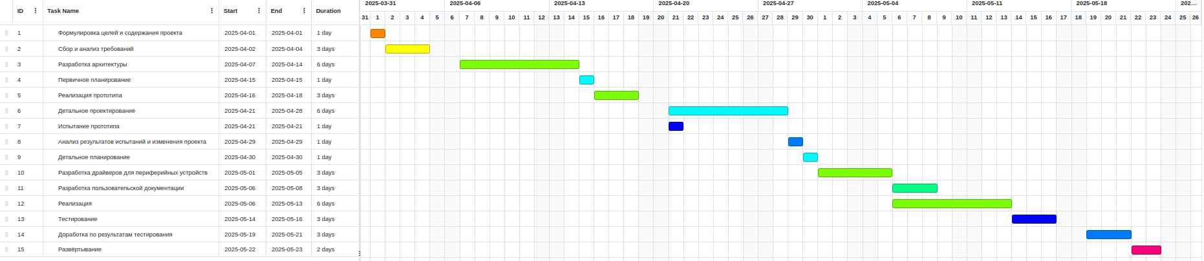
Рисунок 1. Диаграмма Ганта для ВКР

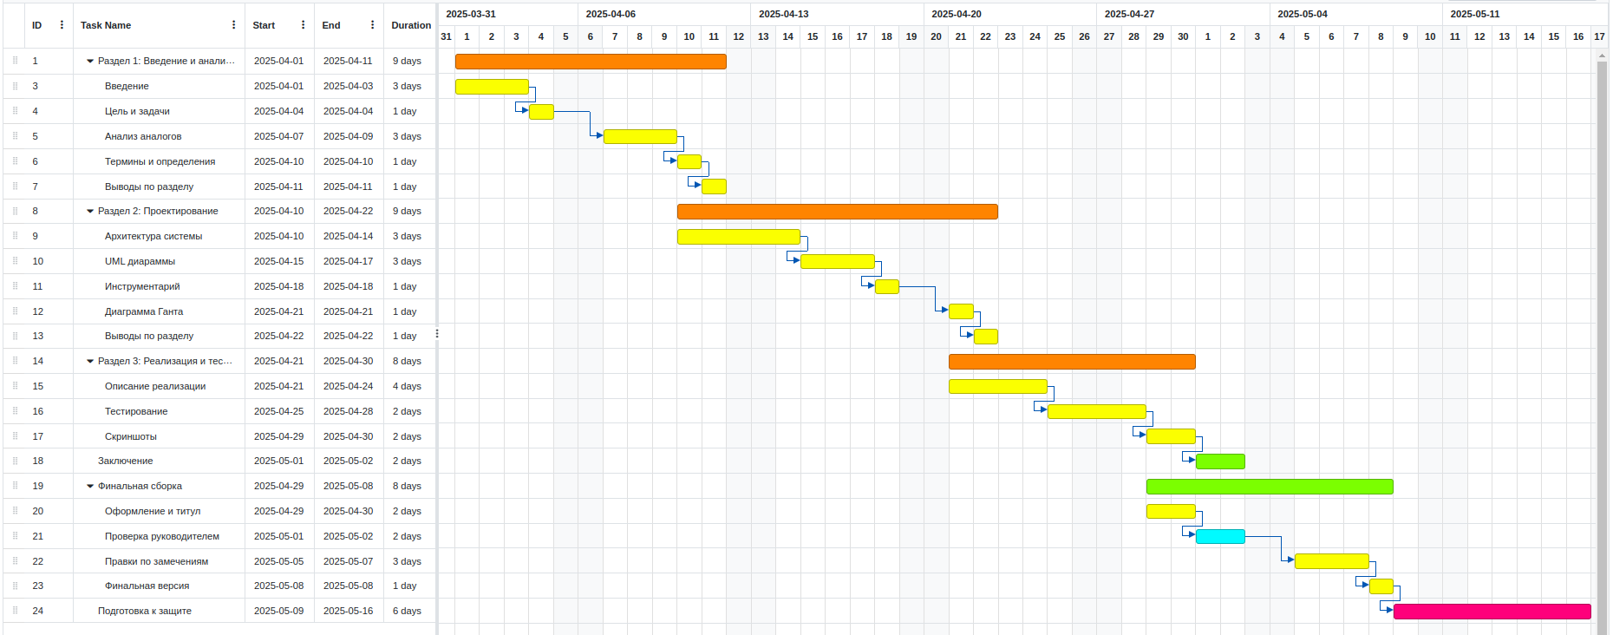
Рисунок 2. Диаграмма Ганта для пояснительной записки

Выводы
В ходе проведённой практической работы были составлены диаграммы Ганта для выпускной квалификационной работы и пояснительной записки.

